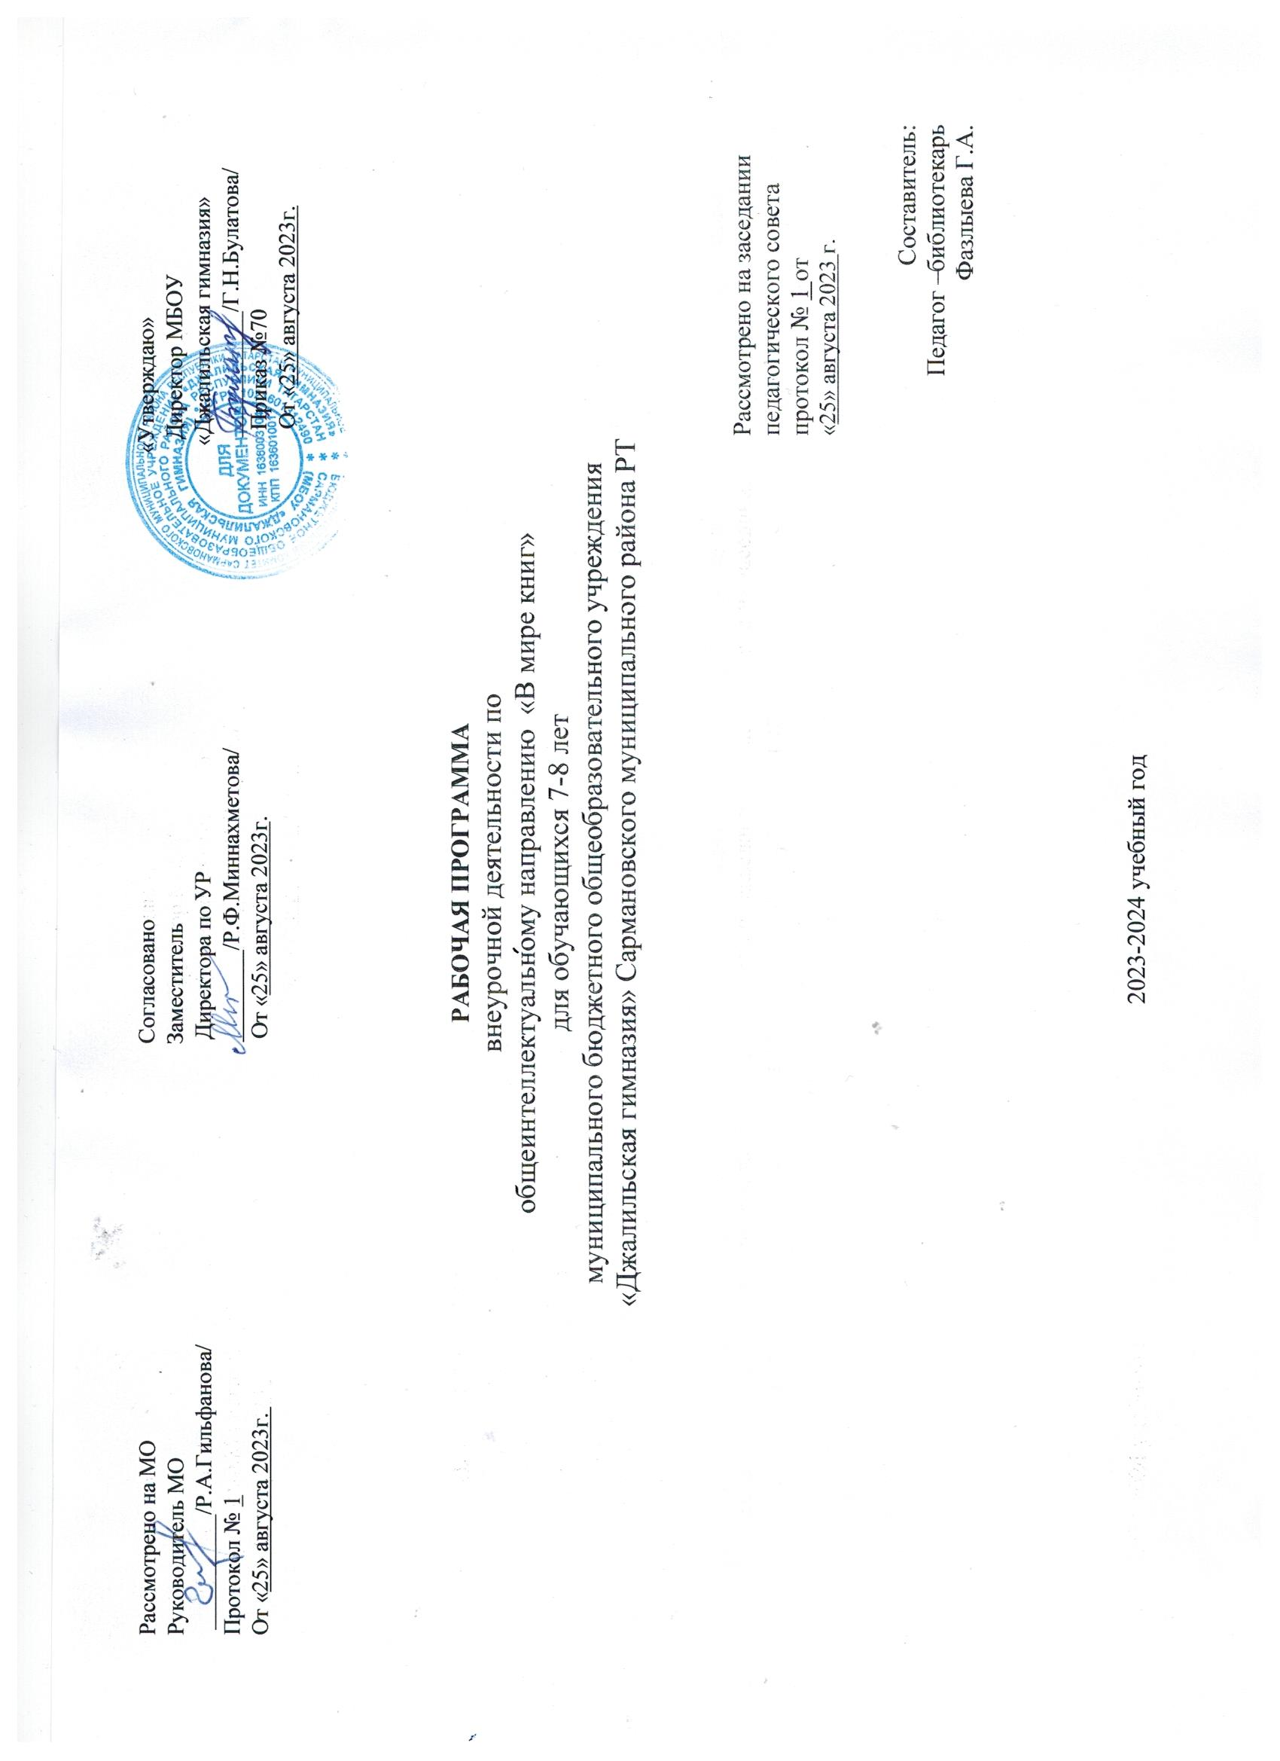

Пояснительная записка

Рабочая программа внеурочной деятельности «В мире книг» разработана в соответствии с требованиями на основе авторской программы внеурочной деятельности по обще интеллектуальному направлению «В мире книг» Л. А. Ефросининой (Сборник программ внеурочной деятельности: 1 – 4 классы / под ред. Н.Ф. Виноградовой. — М. : Вентана- Граф, 2012.).
Внеурочная деятельность «В мире книг» способствует расширению читательского пространства, реализации дифференцированного обучения и развитию индивидуальных возможностей каждого ребёнка, воспитанию ученика-читателя. Кружковое занятие поможет решать задачи эмоционального, творческого, литературного, интеллектуального развития ребёнка, а также проблемы нравственно-этического воспитания, так как чтение для ребёнка – и труд, и творчество, и новые открытия, и удовольствие и самовоспитание.
Отличительные особенности данной программы внеурочной деятельности заключаются в преемственности кружка с основным курсом литературного чтения, что позволяет проводить системную работу по интеллектуальному развитию и обогащению читательского опыта младшего школьника.
Новизна, актуальность, педагогическая целесообразность программы состоит в том, что она способствует овладению детьми универсальными учебными действиями (познавательными, коммуникативными, регулятивными, личностными) и читательскими умениями.
Цель программы внеурочной деятельности: создание на практике условий для развития читательских умений и интереса к чтению книг путем расширения литературно-образовательного пространства учащихся начальных классов на основе формирования личностных, коммуникативных, познавательных и регулятивных учебных умений, формировать читательскую грамотность.
Задачи программы:
- содействовать в воспитании грамотного и заинтересованного читателя, знающего литературу своей страны и готового к восприятию культуры и литературы народов других стран;
- создать условия для овладения основами самостоятельной читательской деятельности.
- развивать память, внимание, воображение.
- создать условия для углубления знаний, полученных на уроках литературного чтения и применения их в самостоятельной читательской деятельности
Возраст детей, участвующих в реализации данной программы внеурочной деятельности – 7 - 8 лет.
Сроки реализации программы внеурочной деятельности – 4 года.
Режим занятий: 1 раз в неделю, начало занятий не раньше чем через один час после окончания уроков, продолжительность занятия – 35 минут.
Формы организации кружковых занятий: литературные игры, конкурсы-кроссворды, библиотечные уроки, путешествия по страницам книг, проекты, встречи с писателями родного края, уроки-спектакли и т. д.

Ожидаемые результаты освоения программы внеурочной деятельности.
Личностные результаты:
- осознавать значимость чтения для личного развития;
- формировать потребность в систематическом чтении.
Метапредметные результаты:
познавательные:
- использовать разные виды чтения (ознакомительное, изучающее, выборочное, поисковое);
- уметь самостоятельно выбирать интересующую литературу;
- пользоваться справочными источниками для понимания и получения дополнительной информации.
- прогнозировать содержание книги до чтения, используя информацию из аппарата книги;
- отбирать книги по теме, жанру и авторской принадлежности;
- ориентироваться в мире книг (работа с каталогом, с открытым библиотечным фондом);
- составлять краткие аннотации к прочитанным книгам;
- пользоваться словарями, справочниками, энциклопедиями.
регулятивные:
- уметь работать с книгой, пользуясь алгоритмом учебных действий;
- уметь самостоятельно работать с учебным произведением;
- уметь работать в парах и группах, участвовать в проектной деятельности, литературных играх;
- уметь определять свою роль в общей работе и оценивать свои результаты.
коммуникативные:
- участвовать в беседе о прочитанной книге, выражать своё мнение и аргументировать свою точку зрения;
- оценивать поведение героев с точки зрения морали, формировать свою этическую позицию;
- высказывать своё суждение об оформлении и структуре книги;
- участвовать в конкурсах чтецов и рассказчиков;
- соблюдать правила общения и поведения в школе, библиотеке, дома и т.д.
Данной программой определено проведение итоговых занятий по окончании изучения ряда разделов в виде утренников.

Учебный план
№  п/п | Разделы программы | Количество часов |  |  |  | Всего часов
 |  | 1 год | 2 год | 3 год | 4 год
1 | Здравствуй, книга! | 2 | 5 | 4 | - | 11
2 | Обогащение читательского опыта.  О Родине и родной природе. | 31 | 26 | 24 | 23 | 104
3 | Периодические издания для детей | - | - | 3 | - | 3
4 | Детские справочники и энциклопедии | - | - | - | 3 | 3
5 | По страницам любимых книг | - | 3 | 3 | 8 | 14
 | Всего часов: | 33 | 34 | 34 | 34 | 135

Учебно-тематический план программы внеурочной деятельности

№  п/п | Разделы программы | Количество  часов | В том  числе теория | Практика
- 11 | Здравствуй, книга! | 2 | 1 | 1
- 22 | Обогащение читательского опыта. | 31 | 2 | 29
2.1 | Книги о Родине и родной природе. | 2 | - | 2
2.2 | Писатели детям. | 3 | 1 | 2
2.3 | Народная мудрость. Книги-сборники. | 2 | - | 2
2.4 | По страницам книг В. Г. Сутеева. | 3 | 1 | 2
2.5 | Сказки народов мира. | 3 | - | 3
2.6 | Книги русских писателей-сказочников. | 3 | - | 3
2.7 | Детские писатели. | 3 | - | 3
2.8 | Сказки зарубежных писателей. | 3 | - | 3
2.9 | Книги - сборники стихотворений для детей. | 2 | - | 2
2.10 | Дети – герои книг. | 3 | - | 3
2.11 | Книги о животных | 4 | - | 4
 | Всего часов: | 33 | 3 | 30
Календарно-тематическое планирование
№.  п/п | Тема занятия | Характеристика деятельности учащихся | Дата проведения
 |  |  | план | факт
Здравствуй, книга.
 | Учебные книги первоклассника. Правила работы с книгой. | - знакомиться с книгами детских писателей в открытом библиотечном фонде;  - овладевать правилами поведения в библиотеке | 06.09
 | Художественные книги. Больше форматная книга в типовом оформлении (книга-произведение). | - высказывать свое впечатление о выбранной книге.  - слушать отдельные истории и выражать свое мнение о героях и их поступках | 13.09
Книги о Родине и родной природе.
 | Экскурсия в школьную библиотеку. | - знакомиться с книгами детских писателей в открытом библиотечном фонде;  - овладевать правилами поведения в библиотеке | 20.09
 | Книги о Родине и природе. | - высказывать свое впечатление о выбранной книге.  - определять тему и жанр книги, отбирать книгу по заданной теме; | 27.09
Писатели детям.
 | Элементы книги. Книга-произведение и книга-сборник. | - сравнивать книгу-сборник с книгой-произведением; пользоваться аппаратом книги | 04.10
 | Книги-сборники писателей-классиков о детях | - высказывать свое впечатление о выбранной книге  - слушать или читать книгу и аргументировать ее соответствие теме; | 11.10
 | Книги о детях современных писателей. | - определять тему и жанр книги, отбирать книгу по заданной теме | 18.10
Народная мудрость. Книги-сборники.
 | Потешки, шутки и считалки. Книги-сборники потешек, скороговорок, считалок. | - высказывать свое впечатление о выбранной книге  - слушать или читать книгу и аргументировать ее соответствие теме | 25.10
 | Загадки о животных. Игры «Загадай загадку», «Сочини загадку» |  | 08.11
По страницам книг Г.Тукая
 | По страницам книг Г.Тукая (книги-сборники, книги – произведения). | - знакомиться с книгами детских писателей в открытом библиотечном фонде;  - сравнивать книгу-сборник с книгой-произведением | 15.11
 | Г.Тукая – автор и оформитель книг для детей. | - пользоваться аппаратом книги | 22.11
 | Литературная игра «По страницам сказок Г.Тукая». | слушать отдельные истории и выражать свое мнение о героях и их поступках | 29.11
Сказки народов мира.
 | Народные сказки (цепочки). Инсценирование знакомых сказок. | - слушать или читать книгу и аргументировать ее соответствие теме; | 06.12
 | Книга-сказка.  Большеформатные книги с одним произведением. | - высказывать свое впечатление о выбранной книге | 13.12
 | Библиотечный урок. Книги – сказки о лисе. | овладевать правилами поведения в библиотеке | 20.12
Книги русских писателей-сказочников.
 | Книга сказок (сборник сказочных историй). А.Н. Толстой «Приключения Буратино». | - сравнивать книги одного и того же автора, но разных художников-оформителей  - слушать отдельные истории и выражать свое мнение о героях и их поступках | 10.01
 | По страницам книги А.Н. Толстого «Приключения Буратино». Инсценирование отдельных историй. |  | 17.01
 | Игра - викторина «Наш любимый Буратино» |  | 24.01
Детские писатели.
 | Книги С.Я. Маршака. Выставка книг. | сравнивать книги одного и того же автора, но разных художников-оформителей;  - высказывать свое впечатление о выбранной книге.  - сравнивать книгу-сборник с книгой-произведением | 31.01
 | Книги-сборники произведений К.И. Чуковского. | сравнивать книги одного и того же автора, но разных художников-оформителей; | 7.02
 | А.Алиш - писатель и иллюстратор своих книг. | - высказывать свое впечатление о выбранной книге.  - сравнивать книгу-сборник с книгой-произведением; | 14.02
Сказки зарубежных писателей
 | Книга Ш. Перро «Красная шапочка» разных изданий. | сравнивать книги одного и того же автора, но разных художников-оформителей; | 21.02
 | Книга Х. Андерсона «Сказки» | - высказывать свое впечатление о выбранной книге  слушать или читать книгу и аргументировать ее соответствие теме; | 28.02
 | В гостях у сказки. Игра – викторина. | - пользоваться аппаратом книги;  - слушать отдельные истории и выражать свое мнение о героях и их поступках | 6.03
Книги - сборники стихотворений для детей.
 | Стихотворения для детей. Книги-сборники. | - высказывать свое впечатление о выбранной книге.  - определять тему и жанр книги, отбирать книгу по заданной теме;  - слушать или читать книгу и аргументировать ее соответствие теме; | 13.03
 | Конкурс чтецов стихотворений детских поэтов. |  | 20.03
Дети – герои книг.
 | Дети-герои книг детских писателей. | - слушать или читать книгу и аргументировать ее соответствие теме;  - слушать отдельные истории и выражать свое мнение о героях и их поступках | 03.04
 | Литературная игра «Вопросы и ответы». | - пользоваться аппаратом книги;  - слушать или читать книгу и аргументировать ее соответствие теме;  - выбирать нужную книгу по теме, жанру и авторской принадлежности;  - рассказывать о книге, о героях или отдельные истории | 10.04
 | По страницам любимых книг. Выставка книг. | - знакомиться с книгами детских писателей в открытом библиотечном фонде;  систематизировать по темам детские книги в домашней библиотеке | 17.04
Книги о животных
 | Книги В.В. Бианки. | - сравнивать книги одного и того же автора, но разных художников-оформителей;  - высказывать свое впечатление о выбранной книге.  - сравнивать книгу-сборник с книгой-произведением;  - рассказывать о книге, о героях или отдельные истории | 24.04
 | Рассказы, сказки, стихи о животных татарских писателей | - высказывать свое впечатление о выбранной книге.  - сравнивать книгу-сборник с книгой-произведением;  рассказывать о книге, о героях или отдельные истории | 08.05
 | Книга Н.А. Некрасова «Дедушка Мазай и зайцы». | - сравнивать книги одного и того же автора, но разных художников-оформителей;  - высказывать свое впечатление о выбранной книге  - рассказывать о книге, о героях или отдельные истории | 15.05
 | Здравствуй, лето! Рекомендации по летнему чтению. | - знакомиться с книгами детских писателей в открытом библиотечном фонде;  - пользоваться аппаратом книги;  систематизировать по темам детские книги в домашней библиотеке  - выбирать нужную книгу по теме, жанру и авторской принадлежности | 22.05

Содержание программы
Здравствуй, книга! (2 ч.)
Учебная книга. Элементы структуры учебной книги (обложка, титульный лист, оглавление). Аппарат ориентировки. Правила пользования книгой. Игра «Что в твоём рюкзаке живёт?».
Книга-произведение (большеформатная, в типовом оформлении). Обложка книги: информация о книге (название книги, иллюстрация (определение темы и жанра). Классификация книг по темам и жанрам (работа в группах).
Домашняя библиотека, классная библиотека, школьная библиотека. Правила поведения в библиотеке.
Книги о Родине и родной природе (2ч).
Книги о Родине и родной природе детских писателей (книга-произведение и книга - сборник).
Структура книги, справочный аппарат книги.
Читальный зал: культура самостоятельной работы с выбранной книгой (рассматривание, чтение или слушание).
Писатели детям (3ч).
Книги детских писателей-классиков (А. Барто, К.Чуковский, С.Маршак, Я.Аким, Л.Пантелеев).
Детские книги с рассказами современных писателей (М. Пляцковский, С.Георгиев, М.Дружинина, С.Степанов и др.).
Выставка книг детских писателей. Слушание и рассматривание одной из детских книг. Художники-иллюстраторы детских книг.
Народная мудрость. Книги-сборники. (2ч).
Книги-сборники малых жанров фольклора. Особенности детских книг с фольклорными произведениями для детей (оформление, тексты).
Игры «Посчитайся», «Отгадай загадку».
Творческая работа «Сочини загадку».
По страницам книг Г.Тукая (3ч).
Книги Г.Тукая (книги-сборники, книги-произведения). Структура книги-сборника.
Г.Тукай – автор и художник – оформитель.
Игра «По страницам сказок Г.Тукая».
Библиографическая справка (информация) об авторе в структуре книги-сборника. Самостоятельная поисковая работа в группах.
Сказки народов мира (3ч).
Книги-сборники «Русские народные сказки». Книги-произведения.
Сказки народов России и народов мира. Оформление выставки книг.
Подготовка проведения конкурса «Герои народных сказок», инсценирование.
Домики-сказки (коллективная проектная деятельность).
Книги русских писателей-сказочников (3ч).
Сборник сказочных историй А.Н. Толстого «Приключения Буратино».
Слушание и чтение историй из книги А.Н. Толстого «Приключения Буратино».
Инсценирование отдельных историй.
Творческая работа «Встреча с Буратино» (работа в группах).
Детские писатели (3ч).
Книги С. Маршака для детей. Сказки, стихотворения, загадки.
К.Чуковский детям: книги-произведения, книги-сборники.
Книги Е. Чарушина для детей. Герои книг Е. Чарушина.
Книги-сборники произведений современных детских писателей.
Сказки зарубежных писателей (3ч).
Книги сказок Ш.Перро. Книга-произведение. Книга Ш.Перро «Красная Шапочка» в разных изданиях.
Автор, переводчик, оформитель. Справочный аппарат книги.
Книга Дж.Харриса «Сказки дядюшки Римуса». Книга-сборник историй. Герои книги. Слушание и чтение отдельных историй.
Книги-сборники стихотворений для детей (2ч).
Стихотворения о детях и про детей. Книги-сборники А. Барто, В. Берестова, С.Михалкова.
Поиск нужного произведения в книге-сборнике по содержанию. Игра «Кто быстрее найдёт произведение в книге».
Конкурс «Слушаем и читаем стихи детских поэтов».
Дети – герои книг (3ч).
Дети – герои сказок. Русские народные сказки («Сестрица Алёнушка и братец Иванушка», «Терёшечка» и др.).
Дети – герои рассказов. (В. Осеева «Совесть», «Мушка», Н. Носов «Мишкина каша», Е. Пермяк «Первая рыбка» и др.)
Дети - герои стихотворений (А. Барто «В школу», С.Михалков «Фома», Е.Благинина «Тюлюлюй» и др.)
Книги о животных (4 ч).
Книги-сборники о животных.
Н.Некрасов «Дед Мазай и зайцы»: слушание, рассматривание. Обсуждение произведения и главного героя – дедушки Мазая.
Книги В.Бианки.
Рассказы, сказки, стихи о животных татарских писателей.
Методическое обеспечение
Формами организации занятий по программе внеурочной деятельности «В мире книг» являются:
- литературные игры,
- конкурсы-кроссворды,
- библиотечные уроки,
- путешествия по страницам книг, проекты,
- встречи с писателями родного края,
- уроки-спектакли и т. д.
На кружковых занятиях предполагается практическая работа с разными типами книг, детскими периодическими и электронными изданиями.
Все формы проведения занятий по программе внеурочной деятельности «В мире книг» предусматривают широкое использование различных демонстрационных материалов:
- портретов писателей, поэтов;
- репродукций картин в соответствии с содержанием программы;
- художественных фотографий в соответствии с содержанием программы;
- иллюстраций к литературным произведениям.
Данной программой определено проведение итоговых занятий по окончании изучения ряда разделов в виде утренников.
В качестве справочной литературы целесообразно использовать на занятиях ЭОР «Словарь-справочник по литературному чтению «Книгочей» (Ефросинина Л. А. Литературное чтение. 1-4 классы. Электронное учебное пособие. Словарь-справочник «Книгочей».– М.: Вентана-Граф, 2012.)

Список литературы (Библиография)
- Ефросинина Л. А. Книгочей: словарь-справочник по литературному чтению для младших школьников: 1-4 классы. – М.: Вентана-Граф
- Литературное чтение. 1-4 классы. Внеклассные занятия. Г.Т. Дьячкова «Учитель» 2007
- Нестандартные занятия в начальной школе. Литературное чтение. 1-4 классы. Л.И. Рудченко. «Учитель» 2007
- Сухин И. Г., Яценко И. Ф. Азбучные игры: 1 класс. – М.: ВАКО, 2011

